Resolución del Pleno del Instituto de Transparencia, Acceso a la Información Pública y Protección de Datos Personales del Estado de México y Municipios, con domicilio en Metepec, Estado de México, a dieciocho de febrero de dos mil veintiséis.

VISTO el expediente electrónico formado con motivo del recurso de revisión número 00710/INFOEM/IP/RR/2026, interpuesto por el C. xxxxxxxxxxxxxxxxxxxxxxxxxxxxx, en lo sucesivo El Recurrente, en contra de la respuesta del Ayuntamiento de Atlacomulco, en lo subsecuente El Sujeto Obligado, se procede a dictar la presente resolución.

A N T E C E D E N T E S

PRIMERO. De la Solicitud de Información.
Con fecha doce de enero de dos mil veintiséis, El Recurrente presentó mediante el Sistema de Acceso a la Información Mexiquense (SAIMEX), solicitud de información registrada con el número de expediente 00002/ATLACOM/IP/2026, mediante la cual solicitó información en el tenor siguiente:
“Solicito el recibo de nómina de la primer quincena de enero del 2026 de Roxana Hernández Esquivel y de Jacqueline Garcia Martínez” (Sic)
Modalidad de entrega: A través del SAIMEX.

SEGUNDO. De la respuesta del Sujeto Obligado.
En el expediente electrónico SAIMEX, se aprecia que el quince de enero de dos mil veintiséis, El Sujeto Obligado dio respuesta a la solicitud de información en los siguientes términos:
“En respuesta a la solicitud recibida, nos permitimos hacer de su conocimiento que con fundamento en el artículo 53, Fracciones: II, V y VI de la Ley de Transparencia y Acceso a la Información Pública del Estado de México y Municipios, le contestamos que:
SE REMITE RESPUESTA A SU SOLICITUD DE INFORMACION” (Sic)
Adjuntando para tal efecto los documentos electrónicos “00002_RSOL_TM_2025_RECNOM_15012025.pdf” y “00002_RESP_UT_2026.pdf”, cuyo contenido será materia de estudio en el considerando respectivo.

TERCERO. Del recurso de revisión.
Inconforme con la respuesta por El Sujeto Obligado, El Recurrente interpuso recurso de revisión, en fecha dieciséis de enero de dos mil veintiséis, el cual fue registrado en el sistema electrónico con el expediente 00710/INFOEM/IP/RR/2026, en el cual arguye las siguientes manifestaciones:
Acto impugnado:
“No me otorgaron lo solicitado” (Sic)
Razones o motivos de inconformidad:
“No me otorgaron lo solicitado” (Sic)

CUARTO. Del turno del recurso de revisión.
Medio de impugnación que le fue turnado al Comisionado presidente José Martínez Vilchis, por medio del sistema electrónico en términos del arábigo 185 fracción I de la Ley de Transparencia y Acceso a la información Pública del Estado de México y Municipios, del cual recayó acuerdo de admisión en fecha veinte de enero de dos mil veintiséis, determinándose en él, un plazo de siete días para que las partes manifestaran lo que a su derecho corresponda en términos del numeral ya citado.

QUINTO. De la etapa de instrucción.

Así, en la etapa de instrucción, de las constancias que obran en el expediente electrónico del recurso de revisión se advierte que El Sujeto Obligado en fecha veintiocho de enero de dos mil veintiséis rindió su informe justificado, mismo que fue puesto a la vista el día cinco de febrero de dos mil veintiséis.
Por lo cual se decretó el cierre de instrucción con fecha once de febrero de dos mil veintiséis, en términos del artículo 185 Fracción VI de la Ley de Transparencia y Acceso a la Información Pública del Estado de México y Municipios, iniciando el término legal para dictar resolución definitiva del asunto.
C O N S I D E R A N D O
PRIMERO. De la competencia.
Este Instituto de Transparencia, Acceso a la Información Pública y Protección de Datos Personales del Estado de México y Municipios es competente para conocer y resolver el presente Recurso de Revisión, conforme a lo dispuesto en el artículo 5o párrafos trigésimo tercero, trigésimo noveno, cuadragésimo y cuadragésimo primero, fracción VIII de la Constitución Política del Estado Libre y Soberano de México; ordinal 2, fracción II, 13, 29, 36, fracciones I y II, 176, 178, 179, 181 párrafo tercero y 185 de la Ley de Transparencia y Acceso a la Información Pública del Estado de México y Municipios; y 9, fracciones I y XXIII y 11 del Reglamento Interior del Instituto de Transparencia, Acceso a la Información Pública y Protección de Datos Personales del Estado de México y Municipios.

SEGUNDO. Sobre los alcances del recurso de revisión.
Derivado de la impugnación realizada, es preciso e importante señalar que el recurso de revisión inmerso en la Ley de Transparencia vigente en la entidad, tiene el fin y alcance que señalan los numerales 176, 179, 181 párrafo cuarto, 194 y 195 y demás aplicables de la Ley de Transparencia y Acceso a la Información Pública del Estado de México y Municipios vigente, el cual será analizado conforme a las actuaciones que obren en el expediente electrónico, con la finalidad de reparar cualquier posible afectación al derecho de acceso a la información pública y garantizando el principio rector de máxima publicidad.

TERCERO. Cuestiones de previo y especial pronunciamiento.
Aunado a los anterior tenemos algunas cuestiones de previo y especial pronunciamiento, antes de entrar al estudio del fondo del asunto y es necesario referir, que si bien el recurso de mérito es procedente al haber sido admitido como ha quedado descrito en el apartado de antecedentes, no menos cierto es que en el acuerdo de admisión no se hace mención al nombre del Recurrente, por lo que en este punto se tiene por satisfecho, ya que el artículo 180 de la Ley de Transparencia y Acceso a la Información Pública del Estado de México y Municipios último párrafo, prevé que no es requisito indispensable contener el nombre cuando se hace la impugnación de manera electrónica, ello porque no se advierte nombre en específico sino xxxxx xxxxxxxxxxxxxxxxxxxx, del cual no se colige que corresponda al nombre de una persona.

Esta Ponencia considera importante abordar el análisis de los requisitos de procedibilidad de los recursos de revisión, así el artículo 180 de la Ley de Transparencia y Acceso a la Información Pública del Estado de México y Municipios, que establece lo siguiente:
“Artículo 180. El recurso de revisión contendrá:
I. El sujeto obligado ante la cual se presentó la solicitud;
II. El nombre del solicitante que recurre o de su representante y, en su caso, del tercero interesado, así como la dirección o medio que señale para recibir notificaciones;
(…)” [Sic]

En principio, de una interpretación del artículo transcrito se observan los requisitos que deberán contener los recursos de revisión; sobre el particular, de la revisión del expediente electrónico del SAIMEX se desprende que el solicitante y ahora Recurrente, en ejercicio de su derecho de acceso a la información pública, no proporcionó un nombre para que sea identificado, ya que indicó en el apartado de “DATOS DEL SOLICITANTE”, el nombre de C. xxxxxxxxxxxxxxxxxxxxxxxxxxxxx; por lo que no tiene certeza sobre su identidad, lo que en estricto sentido, no se colmarían los requisitos establecidos en el citado artículo 180 de la Ley de Transparencia.

No obstante lo anterior, debe destacarse que el artículo 15 de Ley de Transparencia y Acceso a la Información Pública del Estado de México y Municipios prevé que, toda persona tendrá acceso a la información sin necesidad de acreditar interés alguno o justificar su utilización, de lo que se infiere que para el ejercicio del derecho de acceso a la información pública, el nombre no es un requisito sine qua non que los particulares y, en su caso, los recurrentes deban señalar, por el contrario la Ley de Transparencia prevé en su artículo 155, párrafo segundo la posibilidad de que las solicitudes de información sean anónimas, con nombre incompleto o seudónimo.

Por lo que el derecho humano de acceso a la información pública se reitera que toda persona, sin necesidad de acreditar interés alguno o justificar su utilización, deberá tener acceso a la información pública, es decir, dicho derecho fundamental exime a quien lo ejerce, de acreditar su legitimación en la causa o su interés en el asunto, lo que permite la posibilidad de que inclusive, la solicitud de acceso a la información pueda ser anónima o no contener un nombre que identifique al solicitante o que permita tener certeza sobre su identidad.

CUARTO. Estudio y resolución del asunto
El análisis del presente recurso, se basará en el contenido íntegro de las actuaciones que obran en el expediente electrónico, para así estar en posibilidad este Órgano Colegiado de dictar el fallo correspondiente conforme a derecho, tomando en consideración los elementos aportados por las partes y respetando en todo momento al principio de máxima publicidad consagrado en nuestra Constitución Federal, Local y demás leyes aplicables en la materia, así como en los tratados internacionales en los que el Estado Mexicano sea parte, en concordancia con el párrafo tercero del artículo 1 de la Constitución Federal y el diverso 8 de la Ley de Transparencia local.
En este tenor, es necesario subrayar que el derecho de acceso a la información pública implica que cualquier persona conozca la información contenida en los documentos que se encuentren en los archivos de los sujetos obligados, conforme a los artículos 4, 12, 24 último párrafo y 160 de la Ley local en la materia, que a la letra citan:
“Artículo 4. El derecho humano de acceso a la información pública es la prerrogativa de las personas para buscar, difundir, investigar, recabar, recibir y solicitar información pública, sin necesidad de acreditar personalidad ni interés jurídico.
Toda la información generada, obtenida, adquirida, transformada, administrada o en posesión de los sujetos obligados es pública y accesible de manera permanente a cualquier persona, en los términos y condiciones que se establezcan en los tratados internacionales de los que el Estado mexicano sea parte, en la Ley General, la presente Ley y demás disposiciones de la materia, privilegiando el principio de máxima publicidad de la información. Solo podrá ser clasificada excepcionalmente como reservada temporalmente por razones de interés público, en los términos de las causas legítimas y estrictamente necesarias previstas por esta Ley.
Los sujetos obligados deben poner en práctica, políticas y programas de acceso a la información que se apeguen a criterios de publicidad, veracidad, oportunidad, precisión y suficiencia en beneficio de los solicitantes.
Artículo 12. Quienes generen, recopilen, administren, manejen, procesen, archiven o conserven información pública serán responsables de la misma en los términos de las disposiciones jurídicas aplicables.
Los sujetos obligados sólo proporcionarán la información pública que se les requiera y que obre en sus archivos y en el estado en que ésta se encuentre. La obligación de proporcionar información no comprende el procesamiento de la misma, ni el presentarla conforme al interés del solicitante; no estarán obligados a generarla, resumirla, efectuar cálculos o practicar investigaciones.
(…)
Artículo 24.
(…)
Los sujetos obligados solo proporcionarán la información pública que generen, administren o posean en el ejercicio de sus atribuciones.”
(…)
Artículo 160. Los sujetos obligados deberán otorgar acceso a los documentos que se encuentren en sus archivos o que estén obligados a documentar de acuerdo con sus facultades, competencias o funciones en el formato que el solicitante manifieste, de entre aquellos formatos existentes, conforme a las características físicas de la información o del lugar donde se encuentre así lo permita.
En caso que la información solicitada consista en bases de datos se deberá privilegiar la entrega de la misma en formatos abiertos.”[Sic]

Así que la obligación de los Sujetos Obligados de dar acceso a la información pública que generen, administren o posean, se tendrá por cumplida cuando el solicitante tenga a su disposición la información requerida, o cuando realice la consulta de la misma en el lugar que ésta se localice, de acuerdo a lo señalado por el artículo 166 de la Ley local en la materia, que se reproduce de la siguiente forma:
“Artículo 166. La obligación de acceso a la información pública se tendrá por cumplida cuando el solicitante tenga a su disposición la información requerida, o cuando realice la consulta de la misma en el lugar en el que ésta se localice.” [Sic]

En una aproximación inicial, con relación a la solicitud de información 00002/ATLACOM/IP/2026 se desprende que fue requerida la siguiente información:
“Solicito el recibo de nómina de la primer quincena de enero del 2026 de Roxana Hernández Esquivel y de Jacqueline Garcia Martínez” (Sic)

Bajo este contexto, a efecto de identificar las unidades administrativas competentes se traen a colación las siguientes imágenes ilustrativas, correspondientes al organigrama del sujeto obligado:
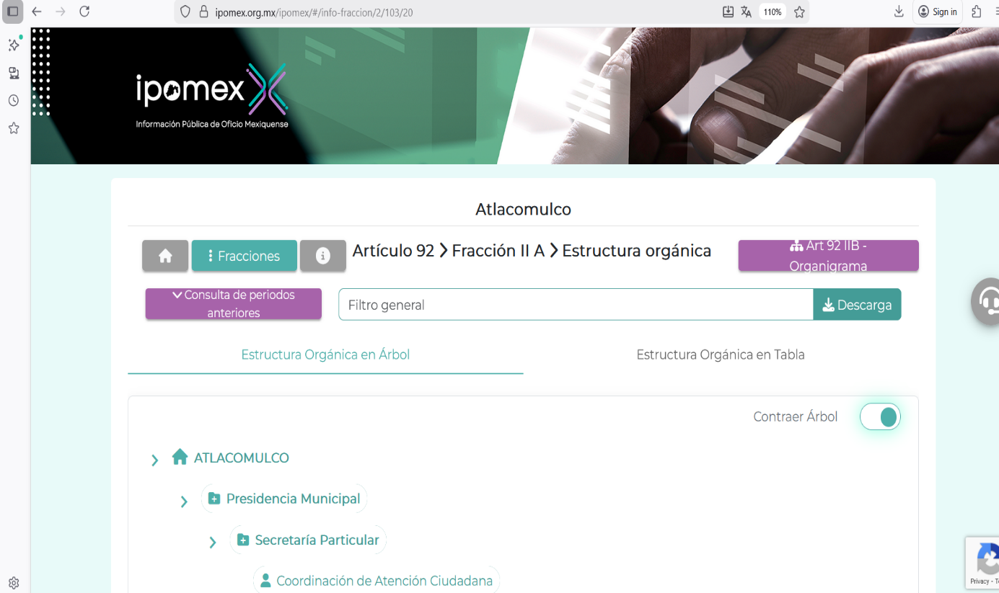


De lo expuesto con anterioridad, se desprende que El Sujeto Obligado se auxilia de diversas Coordinaciones, Direcciones y Departamentos para cumplir con sus fines y objetivos, resultando de nuestro interés la Tesorería, así como la Dirección de Administración.
En este sentido, para ilustrar su esfera competencial se traen a colación el artículo 95 de la Ley Orgánica Municipal del Estado de México; así como los numerales 74 y 78 del Bando municipal de Atlacomulco, porciones normativas que disponen a la literalidad lo siguiente:

LEY ORGÁNICA MUNICIPAL DEL ESTADO DE MÉXICO
“Artículo 95.- Son atribuciones del tesorero municipal:
I. Administrar la hacienda pública municipal, de conformidad con las disposiciones legales aplicables;
II. Determinar, liquidar, recaudar, fiscalizar y administrar las contribuciones en los términos de los ordenamientos jurídicos aplicables y, en su caso, aplicar el procedimiento administrativo de ejecución en términos de las disposiciones aplicables;
(…)
IV. Llevar los registros contables, financieros y administrativos de los ingresos, egresos, e inventarios;” (Sic)

BANDO MUNICIPAL DE ATLACOMULCO
“Artículo 74. Para el adecuado funcionamiento de la Administración Pública Municipal, cada Dependencia o Dirección contará con los Departamentos, Coordinaciones, Oficialías, Áreas y Unidades Administrativas necesarias, conforme a sus recursos presupuestales.
(…)
3. Tesorería Municipal.
3.1. Subtesorería de Ingresos.
3.1.1. Coordinación de Fiscalización.
3.2. Subtesorería de Egresos, Presupuesto, Contabilidad y Cuenta Pública.
3.2.1. Coordinación de Programas Especiales.
3.2.2. Coordinación de Nómina.
3.3. Departamento de Catastro.
(…)
Artículo 78. La Dirección de Administración, es la dependencia encargada de prestar el apoyo administrativo que requiera la administración pública municipal; vigilar el cumplimiento de las disposiciones legales que rijan las relaciones entre el Gobierno Municipal y los servidores públicos; así como dotar de todos los elementos materiales y humanos que requieran las dependencias de la administración pública para el adecuado funcionamiento. Las atribuciones de la Dirección, se encuentran establecidas en el Reglamento Interno de la Administración Pública de Atlacomulco, México” (Sic)

De ahí que deba arribarse a la premisa de que la tesorería municipal se encarga de regular diversas aristas tales como realizar cortes de caja diarios, integrar cortes de caja diarios, realizar informes mensuales de ingresos, dar cuenta de los egresos, e incluso coordinar los pagos de nómina. En contraste, la Dirección de Administración regula diversas aristas de los servidores públicos como alta, baja, expedientes personales, pago de remuneraciones, entre otros.
De manera complementaria, toda vez que el particular solicita recibos de nómina de las quincenas referidas, conviene precisar que en nuestra legislación no existe como tal una definición de “nómina”; sin embargo, el “Glosario de Términos Usuales de Finanzas Públicas” del Centro de Estudios de las Finanzas Públicas de la Cámara de Diputados del H. Congreso de la Unión, el “Glosario de Términos Administrativos”, emitido por el Instituto Nacional de Administración Pública, A.C. y el “Glosario de Términos para el Proceso de Planeación, Programación, Presupuestación y Evaluación en la Administración Pública”, elaborado por el Grupo de Trabajo de Sistemas de Información Financiera, Contable y Presupuestal de la Comisión Permanente de Funcionarios Fiscales del Instituto para el Desarrollo Técnico de las Haciendas Públicas (INDETEC) señalan la siguiente definición de la palabra nómina:
“NÓMINA Listado general de los trabajadores de una institución, en el cual se asientan las percepciones brutas, deducciones y alcance neto de las mismas; la nómina es utilizada para efectuar los pagos periódicos (semanales, quincenales o mensuales) a los trabajadores por concepto de sueldos y salarios.” [Sic]

Como ya se apuntó, si bien es cierto nuestra legislación no establece la definición de “nómina”, este término es mencionado en diferentes ordenamientos legales; resultando de nuestro interés el artículo 804 fracción II de la Ley Federal de Trabajo, el cual a la letra reza:
“Artículo 804.- El patrón tiene obligación de conservar y exhibir en juicio los documentos que a continuación se precisan:
(…)
II. Listas de raya o nómina de personal, cuando se lleven en el centro de trabajo; o recibos de pagos de salarios;
(…)
Los documentos señalados en la fracción I deberán conservarse mientras dure la relación laboral y hasta un año después; los señalados en las fracciones II, III y IV, durante el último año y un año después de que se extinga la relación laboral; y los mencionados en la fracción V, conforme lo señalen las Leyes que los rijan.” (Sic)

De lo antes señalado, es dable concluir que los recibos de pago consisten en un registro conformado por el conjunto de trabajadores a los cuales se les va a remunerar por los servicios que éstos le prestan al patrón, en el cual se asientan las percepciones brutas, deducciones y el neto a recibir de dichos trabajadores.
De lo establecido en dicho precepto legal, se puede llegar a la conclusión de que los recibos de pago consisten en un registro conformado por el conjunto de trabajadores a los cuales se les va a remunerar por los servicios que éstos le prestan al patrón, en el cual se asientan las percepciones brutas, deducciones y el neto a recibir de dichos trabajadores.
En relación a ello, el artículo 50 de la Ley del Trabajo de los Servidores Públicos del Estado y Municipios, dispone a la literalidad:
“ARTÍCULO 50.- El nombramiento, contrato o formato único de Movimientos de Personal aceptado obliga al servidor público a cumplir con los deberes inherentes al puesto especificado en el mismo y a las consecuencias que sean conforme a la ley, al uso y a la buena fe.
Iguales consecuencias se generarán para todos los servidores públicos, cuando la relación de trabajo se formalice mediante un contrato o por encontrarse en lista de raya.” [Sic]

Luego entonces, se advierte que la relación laboral entre un servidor público y el Estado se formaliza mediante nombramiento, contrato, formato único de movimientos de personal o por encontrarse en lista de raya. Bajo esta óptica, tratándose de servidores públicos de los Municipios la Ley del Trabajo de los Servidores Públicos del Estado y Municipios, en su artículo 220-K, establece lo siguiente:
“ARTÍCULO 220 K.- La institución o dependencia pública tiene la obligación de conservar y exhibir en el proceso los documentos que a continuación se precisan:
(…)
II. Recibos de pagos de salarios o las constancias documentales del pago de salario cuando sea por depósito o mediante información electrónica;
(…)
Los documentos señalados en la fracción I de este artículo, deberán conservarse mientras dure la relación laboral y hasta un año después; los señalados por las fracciones II, III, IV durante el último año y un año después de que se extinga la relación laboral, y los mencionados en la fracción V, conforme lo señalen las leyes que los rijan.
Los documentos y constancias aquí señalados, la institución o dependencia podrá conservarlos por medio de los sistemas de digitalización o de información magnética o electrónica o cualquier medio descubierto por la ciencia y las constancias expedidas por el encargado del área de personal de éstas, harán prueba plena.” [Sic]

En consecuencia, se advierte que toda institución o dependencia pública del Estado de México debe conservar las constancias documentales del pago de salario cuando sea por depósito o mediante información electrónica, debiendo conservar dicha documentación durante el último año y un año después de que se extinga la relación laboral a través de los sistemas de digitalización o de información magnética o electrónica.
Por ende, para conocer lo que debe contener la información correspondiente a la “Nómina”, es necesario señalar la fracción II del artículo 4 de la Ley de Fiscalización Superior del Estado de México, la cual señala:
“Artículo 4. Son sujetos de fiscalización:
- Los municipios del Estado de México;
(…)” [Sic]
Razón por la que, al Órgano Superior de Fiscalización de esta entidad federativa, le asiste la facultad de emitir los Lineamientos para la Integración del Informe Mensual, en términos la fracción XI del artículo 8 de la Ley de Fiscalización Superior del Estado de México, que señalan:
“Artículo 8. El Órgano Superior tendrá las siguientes atribuciones:
XI. Establecer los lineamientos, criterios, procedimientos, métodos y sistemas para las acciones de control y evaluación, necesarios para la fiscalización de las cuentas públicas y los informes trimestrales;
(…)” [Sic]

De esta forma, el Órgano Superior de Fiscalización del Estado de México (OSFEM), emite anualmente los Lineamientos para definir los criterios, formatos y documentación necesaria para presentar los informes, dentro de los cuales destaca –en relación con el análisis que nos ocupa-, recibos de nómina.
Resulta preciso señalar que estos lineamientos son de observancia general para todos los servidores públicos de las entidades fiscalizables que desempeñen un empleo, cargo o comisión, de cualquier naturaleza en la administración pública municipal y que manejen recursos públicos como lo son los municipios; en atención a ello, el informe mensual deberá ser presentado al Órgano Superior de Fiscalización dentro de los 20 días posteriores al término del mes correspondiente de acuerdo a lo establecido en el artículo 32 de la Ley de Fiscalización Superior del Estado de México, que a la letra dice:
“Artículo 32.- El Gobernador del Estado, por conducto del titular de la dependencia competente, presentará a la Legislatura la cuenta pública del Gobierno del Estado del ejercicio fiscal inmediato anterior, a más tardar el quince de mayo de cada año.
Los Presidentes Municipales presentarán a la Legislatura las cuentas públicas anuales de sus respectivos municipios, del ejercicio fiscal inmediato anterior, dentro de los quince primeros días del mes de marzo de cada año; asimismo, los informes mensuales los deberán presentar dentro de los veinte días posteriores al término del mes correspondiente.” [Sic]

La información documental comprobatoria, deberá conservarse en los archivos de la entidad fiscalizada –Municipio-, en original y debidamente integrada en términos de los lineamientos de referencia, pues son susceptibles de revisión directa por el órgano Superior de Fiscalización. Una vez puntualizado esto, se advierte que los recibos de nómina contienen la información relativa a las remuneraciones de los servidores públicos. Aunado a lo anterior, los Lineamientos para la Integración del informe trimestral de los Sujetos de Fiscalización Municipales para el Ejercicio, visibles en la página oficial del Órgano Superior de Fiscalización del Estado de México (OSFEM) en el sitio de internet:
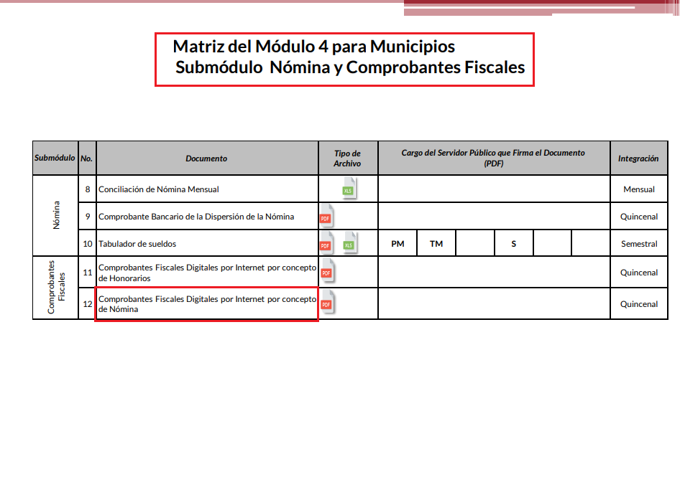
Atento a lo anterior, resulta claro que existe la obligación por parte del Sujeto Obligado, de entregar los informes trimestrales al Órgano Superior de Fiscalización del Estado de México de conformidad con el artículo 32 de la Ley de Fiscalización Superior del Estado de México, en los cuales se incluye lo referente a los Comprobantes Fiscales Digitales por Internet por concepto de Nómina, en consecuencia, la información solicitada debe de obrar en los archivos del Sujeto Obligado.
En este sentido, de acuerdo a la naturaleza de la información solicitada se concluye que ésta es de interés general y de alcance público, puesto que la ciudadanía tiene derecho a saber cuánto es el gasto ejercido para el pago de remuneraciones por servicios personales al realizar las funciones públicas, esto es, su acceso permite transparentar la aplicación de los recursos públicos que son otorgados para el cumplimiento de sus funciones, ello conforme a lo dispuesto por el artículo 23, fracción IV y penúltimo párrafo de la Ley de Transparencia y Acceso a la Información Pública del Estado de México y Municipios, que establece como deber de los Sujetos Obligados el hacer pública toda la información respecto a los montos y nombres de las personas a quienes se entreguen recursos públicos y con ello transparentar la forma, términos, causas y finalidad en la disposición de esos recursos; ya que, este precepto legal, como ya fue citado, establece:
“Artículo 23 Son sujetos obligados a transparentar y permitir el acceso a su información y proteger los datos personales que obren en su poder:
IV. Los ayuntamientos y las dependencias, organismos, órganos y entidades de la administración municipal;
Los sujetos obligados deberán hacer pública toda aquella información relativa a los montos y las personas a quienes entreguen, por cualquier motivo, recursos públicos, así como los informes que dichas personas les entreguen sobre el uso y destino de dichos recursos.” [Sic]

Sirve de sustento por analogía, para justificar la publicidad sobre los datos relativos a los montos por concepto de pago de las remuneraciones, los criterios 01/2003 y 02/2003 emitidos por el Comité de Acceso a la Información Pública y Protección de Datos Personales de la Suprema Corte de Justicia de la Nación que a continuación se citan:
Criterio 01/2003.
“INGRESOS DE LOS SERVIDORES PÚBLICOS. CONSTITUYEN INFORMACIÓN PÚBLICA AÚN Y CUANDO SU DIFUSIÓN PUEDE AFECTAR LA VIDA O LA SEGURIDAD DE AQUELLOS. Si bien el artículo 13, fracción IV, de la Ley Federal de Transparencia y Acceso a la información Pública Gubernamental establece que debe clasificarse como información confidencial la que conste en expedientes administrativos cuya difusión pueda poner en riesgo la vida, la seguridad o la salud de cualquier persona, debe reconocerse que aun y cuando en ese supuesto podría encuadrar la relativa a las percepciones ordinarias y extraordinaria de los servidores públicos, ello no obsta para reconocer que el legislador estableció en el artículo 7 de ese mismo ordenamiento que la referida información, como una obligación de trasparencia, deben publicarse en medios remotos o locales de comunicación electrónica, lo que se sustenta en el hecho de que el monto de todos los ingresos que recibe un servidor público por desarrollar las labores que les son encomendadas con motivo del desempeño del cargo respecto. Constituyen información pública, en tanto que se trata de erogaciones que realiza un órgano del Estado en base con los recursos que encuentran su origen en mayor medida en las contribuciones aportados por los gobernados…” [Sic]
Criterio 02/2003.
“INGRESOS DE LOS SERVIDORES PÚBLICOS, SON INFORMACIÓN PÚBLICA AÚN Y CUANDO CONSTITUYEN DATOS PERSONALES QUE SE REFIEREN AL PATRIMONIO DE AQUÉLLOS. De la interpretación sistemática de lo previsto en los artículos 3º, fracción II; 7º, 9º y 18, fracción II, de la Ley Federal de Transparencia y Acceso a la Información Pública Gubernamental se advierte que no constituye información confidencial la relativa a los ingresos que reciben los servidores públicos, ya que aun y cuando se trata de datos personales relativos a su patrimonio, para su difusión no se requiere consentimiento de aquellos, lo que deriva del hecho de que en términos de los previsto en el citado ordenamiento deben ponerse a disposición del público a través de medios remotos o locales de comunicación electrónica, tanto el directorio de servidores públicos como las remuneraciones mensuales por puesto incluso el sistema de compensación…” [Sic]

En este sentido, El Sujeto Obligado se encuentra constreñido a entregar la información solicitada por El Recurrente, de acuerdo con lo dispuesto por los artículos 3, fracción XI y 12 de la Ley de Transparencia y Acceso a la Información Pública del Estado de México y Municipios, de los cuales se desprende que es información pública la contenida en los documentos que los Sujetos Obligados generen, administren o se encuentre en su posesión en ejercicio de sus atribuciones.
Siendo aplicable, el criterio de interpretación en el orden administrativo número 0002-11, emitido por Acuerdo del Pleno del Instituto de Transparencia y Acceso a la Información Pública y Protección de Datos Personales del Estado de México y Municipios, publicado en el Periódico Oficial del Gobierno del Estado Libre y Soberano de México “Gaceta del Gobierno” el diecinueve de octubre de dos mil once, cuyo rubro y texto dispone:
CRITERIO 0002-11
“INFORMACIÓN PÚBLICA, CONCEPTO DE, EN MATERIA DE TRANSPARENCIA. INTERPRETACIÓN TEMÁTICA DE LOS ARTÍCULOS 2 2, FRACCIÓN V, XV, Y XVI, 32, 4,11 Y 41. De conformidad con los artículos antes referidos, el derecho de acceso a la información pública, se define en cuanto a su alcance y resultado material, el acceso a los archivos, registros y documentos públicos, administrados, generados o en posesión de los órganos u organismos públicos, en virtud del ejercicio de sus funciones de derecho público, sin importar su fuente, soporte o fecha de elaboración.
En consecuencia el acceso a la información se refiere a que se cumplan cualquiera de los siguientes tres supuestos:
1) Que se trate de información registrada en cualquier soporte documental, que en ejercicio de las atribuciones conferidas, sea generada por los Sujetos Obligados;
2) Que se trate de información registrada en cualquier soporte documental, que en ejercicio de las atribuciones conferidas, sea administrada por los Sujetos Obligados, y
3) Que se trate de información registrada en cualquier soporte documental, que en ejercicio de las atribuciones conferidas, se encuentre en posesión de los Sujetos Obligados.” [Sic]

De manera complementaria, resulta oportuno traer a colación los artículos 24 fracción XII y 92 fracción VIII de la Ley de Transparencia y Acceso a la Información Pública del Estado de México y Municipios, cuyo contenido literal es el siguiente:
“Artículo 24. Para el cumplimiento de los objetivos de esta Ley, los sujetos obligados deberán cumplir con las siguientes obligaciones, según corresponda, de acuerdo a su naturaleza:
XII. Publicar y mantener actualizada la información relativa a las obligaciones generales de transparencia previstas en la presente Ley o determinadas así por el Instituto, y en general aquella que sea de interés público;
Artículo 92. Los sujetos obligados deberán poner a disposición del público de manera permanente y actualizada de forma sencilla, precisa y entendible, en los respectivos medios electrónicos, de acuerdo con sus facultades, atribuciones, funciones u objeto social, según corresponda, la información, por lo menos, de los temas, documentos y políticas que a continuación se señalan:
(…)
VIII. La remuneración bruta y neta de todos los servidores públicos de base o de confianza, de todas las percepciones, incluyendo sueldos, prestaciones, gratificaciones, primas, comisiones, dietas, bonos, estímulos, ingresos y sistemas de compensación, señalando la periodicidad de dicha remuneración;
(…)” [Sic]

Así, la Ley de Transparencia y Acceso a la Información Pública del Estado de México y Municipios en el artículo 92 fracción VIII, señala que la información solicitada respecto de la remuneración bruta y neta de todos los servidores públicos de base o de confianza, de todas las percepciones, incluyendo sueldos, prestaciones, gratificaciones, primas, comisiones, dietas, bonos, estímulos, ingresos y sistemas de compensación, señalando la periodicidad de dicha remuneración, se trata de las obligaciones de transparencia comunes, esto es, información que por su naturaleza es pública y que los sujetos obligados deben poner a disposición del público de manera permanente y por tanto deberán mantenerla actualizada, en los respectivos medios electrónicos, de acuerdo con sus facultades, atribuciones, funciones u objeto social.

Atento a lo anterior, resulta claro que existe la obligación del Sujeto Obligado, de entregar los informes trimestrales al Órgano Superior de Fiscalización del Estado de México, en los cuales se incluye la información relativa a los recibos de nómina correspondientes a un periodo determinado; en consecuencia, la información solicitada por El Recurrente debe obrar en los archivos del Sujeto Obligado.
Asimismo, se puntualiza que expedir recibos de nómina, comprobantes de pago o CFDI se trata de una obligación común de todos los patrones, quienes deberán de observar los numerales 29 y 29A del Código Fiscal de la Federación, así como la Resolución Miscelánea Fiscal, porciones normativas que prevén como requisitos de los documentos en cita, los siguientes:
- Registro Federal de Contribuyentes, nombre o razón social de quien los expida y el régimen fiscal en que tributen.
- Número de folio y sello digital del Servicio de Administración Tributaria.
- Lugar y fecha de expedición.
- Registro Federal de Contribuyentes, nombre o razón social, así como el código postal del domicilio fiscal de la persona a favor de quien se expida.
- Cantidad, unidad de medida, clase de bienes o mercancías, o descripción del servicio.
- Valor unitario consignado en número
- Importe total consignado en número o letra.
- Otros.
Además, deben de contener los siguientes datos:
- Fecha y hora de certificación.
- Número de serie del certificado digital del SAT con el que se realizó el sellado.
De manera complementaria, la representación impresa además debe contener los requisitos contenidos en la Resolución Miscelánea Vigente:
- Código de barras generado conforme al rubro I.D del Anexo 20 o el número de folio fiscal del comprobante.
- Número de serie del CSD del emisor y del SAT.
- La leyenda “Este documento es una representación impresa de un CFDI”.
- Fecha y hora de emisión y de certificación de la Factura en adición a lo señalado en el artículo 29-A, fracción III del CFF.
- Cadena original del complemento de certificación digital del SAT.
Con base en lo anteriormente expuesto, se desprende que la esfera competencial del Sujeto Obligado le constriñe a generar, poseer y administrar la información requerida. Bajo este contexto, en términos de los numerales 18 y 19 de la Ley de Transparencia local existe obligación de documentar actos de autoridad, así como una presunción de existencia de la información cuando se refiera a las atribuciones de los sujetos obligados, porciones normativas que disponen a la literalidad lo siguiente:
“Artículo 18. Los sujetos obligados deberán documentar todo acto que derive del ejercicio de sus facultades, competencias o funciones, considerando desde su origen la eventual publicidad y reutilización de la información que generen.
Artículo 19. Se presume que la información debe existir si se refiere a las facultades, competencias y funciones que los ordenamientos jurídicos aplicables otorgan a los sujetos obligados.
En los casos en que ciertas facultades, competencias o funciones no se hayan ejercido, se debe motivar la respuesta en función de las causas que motiven tal circunstancia.
Si el sujeto obligado, en el ejercicio de sus atribuciones, debía generar, poseer o administrar la información, pero ésta no se encuentra, el Comité de transparencia deberá emitir un acuerdo de inexistencia, debidamente fundado y motivado, en el que detalle las razones del por qué no obra en sus archivos.” (Sic)

Una vez sentado lo anterior, como se mencionó en el antecedente segundo, El Sujeto Obligado en fecha quince de enero de dos mil veintiséis, rindió su respuesta a la solicitud de información formulada por el particular, adjuntando para tal efecto los siguientes documentos electrónicos:
- “00002_RSOL_TM_2025_RECNOM_15012025.pdf”: Oficio número TMA/STE/072/01/2026 signado por el tesorero municipal, dirigido al titular de la unidad de transparencia, de fecha catorce de enero de dos mil veintiséis, resulta de nuestro interés el siguiente extracto:
“Se informa que de acuerdo con la información que obra en los archivos de la Tesorería Municipal, esta unidad administrativa hace del conocimiento del ciudadano que de acuerdo a la fecha que ingresa su solicitud, la información aún no obra en los archivos de esta unidad administrativa, motivo por el cual no es posible atender su solicitud, ya que se encuentra en proceso de integración el pago de nómina de la primera quincena de enero de 2026” (Sic)

- “00002_RESP_UT_2026.pdf”: Oficio sin número emitido por la titular de la unidad de transparencia, dirigido al solicitante, de fecha quince de enero de dos mil veintiséis, refiere adjuntar oficio emitido por el servidor público habilitado estimado competente.

Inconforme con la respuesta del Sujeto Obligado, El Recurrente interpuso recurso de revisión en fecha dieciséis de enero de dos mil veintiséis, señalando las siguientes manifestaciones:
“No me otorgaron lo solicitado” (Sic)

Así las cosas, hasta aquí lo expuesto, resulta inconcuso que los motivos de inconformidad expuestos por el ciudadano, son susceptibles de actualizar la causal de procedencia prevista en el artículo 179 fracción I de la Ley de Transparencia y Acceso a la Información Pública del Estado de México y Municipios, cuyo contenido literal es el siguiente:
“Artículo 179. El recurso de revisión es un medio de protección que la Ley otorga a los particulares, para hacer valer su derecho de acceso a la información pública, y procederá en contra de las siguientes causas:
I. La negativa a la información solicitada;
(…)” (Sic)

Por otra parte, como fue referido en el antecedente quinto, El Sujeto Obligado rindió su informe justificado en los siguientes términos:
- “00710_RR_IFJ_2026.pdf”: Compila lo siguiente:
- Oficio sin número signado por la titular de la unidad de transparencia, dirigido al comisionado presidente, ratifica la respuesta primigenia.
- Oficio número PM/UT/RR/0010/2026 signado por la titular de la unidad de transparencia, dirigido al tesorero, de fecha veinte de enero de dos mil veintiséis, requiere rendir elementos para integrar el informe justificado.
- Oficio TMA/STE/139/01/2026 signado por el tesorero municipal, dirigido a la titular de la unidad de transparencia, de fecha veintiséis de enero de dos mil veintiséis, confirma la postura inicial, ya que al momento de rendir respuesta la información aún se encontraba en proceso de elaboración.

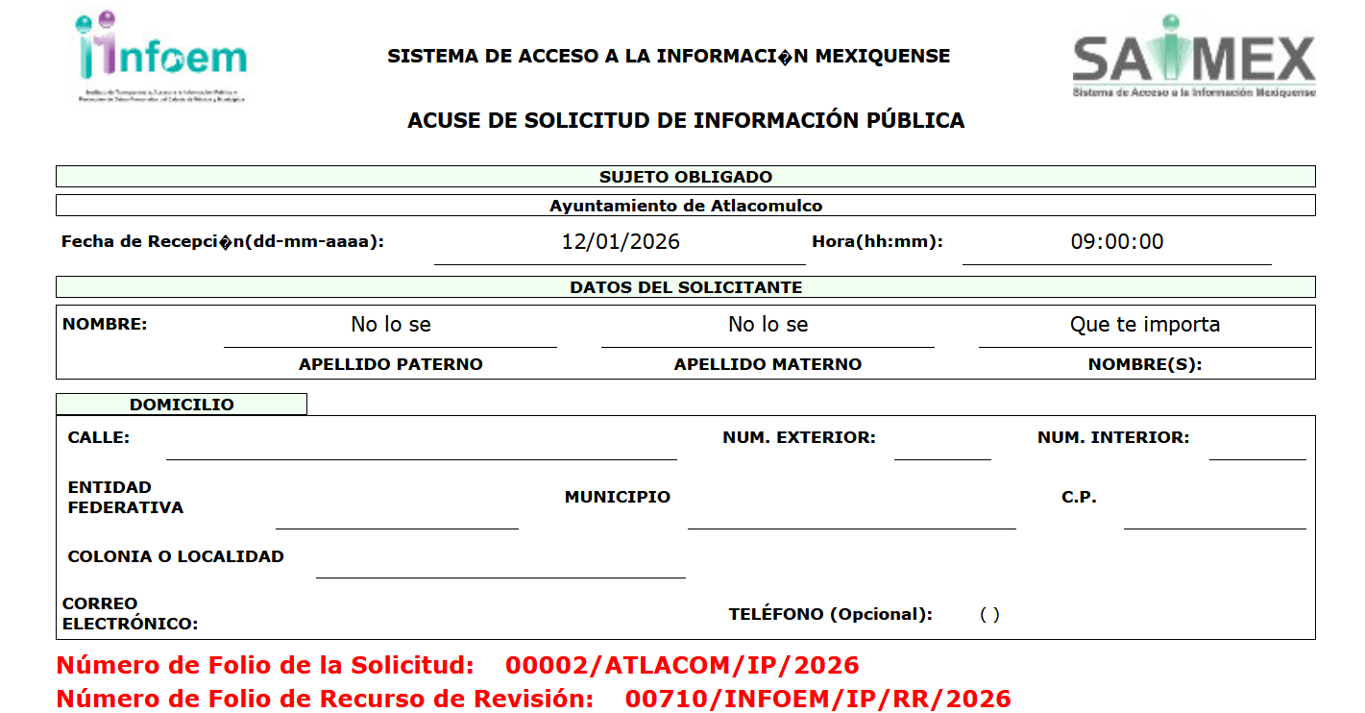
Con relación a la problemática expuesta, se destaca que el derecho de acceso a la información estriba respecto de aquellos soportes documentales generados, poseídos o administrados por El Sujeto Obligado que se encuentren disponibles al momento de ejercer dicha prerrogativa, es decir, aquellos que obren al doce de enero de dos mil veintiséis -fecha de registro de la solicitud de información 00002/ATLACOM/IP/2026-, sirve de sustento la siguiente imagen ilustrativa:
Visto de esta forma, el derecho de acceso a la información excluye los siguientes actos:
Actos futuros inminentes: Son aquellos cuyo mandamiento ya se ha dictado y su ejecución puede realizarse de un momento a otro.
Actos futuros probables: Son aquellos que pueden o no suceder, es decir, son de remota realización.

En este sentido, con relación a la solicitud de información 00002/ATLACOM/IP/2026, al tomar en consideración que el derecho de acceso a la información pública fue ejercido el ocho de enero (registrado el doce de enero) de dos mil veintiséis, resulta inconcuso que los recibos de nómina de la primera quincena de enero se tratan de un hecho futuro.
Siendo las cosas así, resulta obice señalar que el Pleno del Órgano Garante local ha sostenido que, ante la presencia de un hecho negativo, resultaría innecesaria una declaratoria de inexistencia en términos de 19, 169 y 170 de la Ley de Transparencia y Acceso a la Información Pública del Estado de México y Municipios, y ante un hecho negativo resulta aplicable la siguiente tesis:
“HECHOS NEGATIVOS, NO SON SUSCEPTIBLES DE DEMOSTRACION.
Tratándose de un hecho negativo, el Juez no tiene por qué invocar prueba alguna de la que se desprenda, ya que es bien sabido que esta clase de hechos no son susceptibles de demostración.” [Sic]
Luego entonces, se comprende que el derecho de acceso a la información excluye la obligación de generar, documentos, procesar información o incluso generar soportes documentales encauzados a atender la pretensión de los particulares, es decir no tiene obligación de documentos para colmar la pretensión del particular.

Robustece lo anterior, el criterio 03-17, emitido por el Instituto Nacional de Transparencia, Acceso a la Información y Protección de Datos Personales cuyo rubro y texto dispone a la literalidad los siguiente:
“NO EXISTE OBLIGACIÓN DE ELABORAR DOCUMENTOS AD HOC PARA ATENDER LAS SOLICITUDES DE ACCESO A LA INFORMACIÓN.
Los artículos 129 de la Ley General de Transparencia y Acceso a la Información Pública y 130, párrafo cuarto, de la Ley Federal de Transparencia y Acceso a la Información Pública, señalan que los sujetos obligados deberán otorgar acceso a los documentos que se encuentren en sus archivos o que estén obligados a documentar, de acuerdo con sus facultades, competencias o funciones, conforme a las características físicas de la información o del lugar donde se encuentre. Por lo anterior, los sujetos obligados deben garantizar el derecho de acceso a la información del particular, proporcionando la información con la que cuentan en el formato en que la misma obre en sus archivos; sin necesidad de elaborar documentos ad hoc para atender las solicitudes de información.
Resoluciones:
RRA 0050/16. Instituto Nacional para la Evaluación de la Educación. 13 julio de 2016. Por unanimidad. Comisionado Ponente: Francisco Javier Acuña Llamas.
RRA 0310/16. Instituto Nacional de Transparencia, Acceso a la Información y Protección de Datos Personales. 10 de agosto de 2016. Por unanimidad. Comisionada Ponente. Areli Cano Guadiana.
RRA 1889/16. Secretaría de Hacienda y Crédito Público. 05 de octubre de 2016. Por unanimidad. Comisionada Ponente. Ximena Puente de la Mora” [Sic]

En virtud de lo anterior, este Órgano Garante arriba a la conclusión de que la respuesta primigenia del Sujeto Obligado se encuentra dotada de los principios de congruencia y exhaustividad, los cuales a toda luz garantizan el derecho de acceso a la información pública. Robustece lo anterior el criterio 02/17 del Instituto Nacional de Transparencia, Acceso a la Información y Protección de Datos Personales que dispone a la literalidad lo siguiente:
“CONGRUENCIA Y EXHAUSTIVIDAD. SUS ALCANCES PARA GARANTIZAR EL DERECHO DE ACCESO A LA INFORMACIÓN.
De conformidad con el artículo 3 de la Ley Federal de Procedimiento Administrativo, de aplicación supletoria a la Ley Federal de Transparencia y Acceso a la Información Pública, en términos de su artículo 7; todo acto administrativo debe cumplir con los principios de congruencia y exhaustividad. Para el efectivo ejercicio del derecho de acceso a la información, la congruencia implica que exista concordancia entre el requerimiento formulado por el particular y la respuesta proporcionada por el sujeto obligado; mientras que la exhaustividad significa que dicha respuesta se refiera expresamente a cada uno de los puntos solicitados. Por lo anterior, los sujetos obligados cumplirán con los principios de congruencia y exhaustividad, cuando las respuestas que emitan guarden una relación lógica con lo solicitado y atiendan de manera puntual y expresa, cada uno de los contenidos de información.
- RRA 0003/16 Comisión Nacional de las Zonas Áridas. 29 de junio de 2016. Por unanimidad. Comisionado Ponente Oscar Mauricio Guerra Ford.
- RRA 0100/16. Sindicato Nacional de Trabajadores de la Educación. 13 de julio de 2016. Por unanimidad. Comisionada Ponente Areli Cano Guadiana.
- RRA 1419/16 Secretaría de Educación Pública. 14 de septiembre de 2016. Por unanimidad. Comisionado Ponente Rosendoevgueni Monterrey Chepov.” (Sic)

Con base en lo anteriormente expuesto, se arriba a la conclusión de que la respuesta del Sujeto Obligado colmó el derecho de acceso a la información ejercido por el particular.

En mérito de lo expuesto en líneas anteriores, resultan infundados los motivos de inconformidad que arguye El Recurrente en su medio de impugnación que fuera materia de estudio, por ello con fundamento en el artículo 186 fracción II de la Ley de Transparencia y Acceso a la Información Pública del Estado de México y Municipios, se CONFIRMA la respuesta a la solicitud de información número 00002/ATLACOM/IP/2026 que ha sido materia del presente fallo.
SE RESUELVE
PRIMERO. Se CONFIRMA la respuesta entregada por El Sujeto Obligado a la solicitud de información número 00002/ATLACOM/IP/2026, por resultar infundados los motivos de inconformidad que arguye EL RECURRENTE, en términos del Considerando CUARTO de la presente resolución.

SEGUNDO. Notifíquese la presente resolución al Titular de la Unidad de Transparencia del SUJETO OBLIGADO a través del Sistema de Acceso a la Información Mexiquense (SAIMEX).

TERCERO. Notifíquese la presente resolución al RECURRENTE a través del Sistema de Acceso a la Información Mexiquense (SAIMEX).

CUARTO. Se hace del conocimiento del RECURRENTE que, de conformidad con lo establecido en el artículo 196 de la Ley de Transparencia y Acceso a la Información Pública del Estado de México y Municipios, en caso de que considere que la resolución le cause algún perjuicio podrá impugnarla vía juicio de amparo en los términos de las leyes aplicables.

ASÍ LO ACORDÓ, POR UNANIMIDAD DE VOTOS, EL PLENO DEL INSTITUTO DE TRANSPARENCIA, ACCESO A LA INFORMACIÓN PÚBLICA Y PROTECCIÓN DE DATOS PERSONALES DEL ESTADO DE MÉXICO Y MUNICIPIOS, CONFORMADO POR LOS COMISIONADOS JOSÉ MARTÍNEZ VILCHIS, MARÍA DEL ROSARIO MEJÍA AYALA, SHARON CRISTINA MORALES MARTÍNEZ, LUIS GUSTAVO PARRA NORIEGA Y GUADALUPE RAMÍREZ PEÑA, EN LA SEXTA SESIÓN ORDINARIA CELEBRADA EL DIECIOCHO DE FEBRERO DE DOS MIL VEINTISÉIS, ANTE EL SECRETARIO TÉCNICO DEL PLENO, ALEXIS TAPIA RAMÍREZ.
CCR/JCMA

